Всероссийский конкурс
юных исследователей окружающей среды

Учебно-исследовательская работа:
номинация «Ландшафтная экология и геохимия»

Тема работы:
«ОЧИСТКА И БЛАГОУСТРОЙСТВО
РОДНИКОВ В МЫТИЩАХ»

Муниципальное бюджетное образовательное учреждение «Гимназия № 1»

городской округ Мытищи Московской области

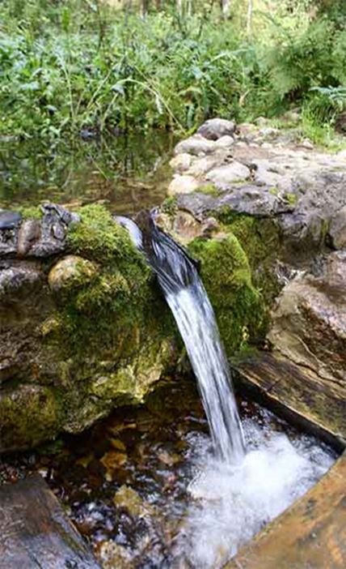 | Автор:  Страх Ангелина Александровна –  ученица 8 А класса МБОУ «Гимназия № 1»,  Руководители:  Ротко Ирина Германовна –  педагог–организатор МБОУ «Гимназия № 1»,  Ротко Мария Сергеевна –  МБОУ «Гимназия № 1».

2019 год
Оглавление:

1. Введение ………………………………………………………………………... 3
1.1. Актуальность …………………………………………………………………. 3
1.2. Цель и задачи …………………………………………………………………. 4
2. Структура проекта …………………………………………………………… 5
2.1. Экологи ……………………………………………………………………….. 5
2.2. Историки ……………………………………………………………………… 7
2.3. Аналитики …………………………………………………………………….. 8
2.4. Технологи ……………………………………………………………………. 10
2.5. Планировщики ………………………………………………………………. 11
2.6. Экономисты …………………………………………………………………. 12
3. Заключение …………………………………………………………………… 13
4. Использованная литература ……………………………………………….. 14
5. Приложение …………………………………………………………………... 15
5.1. Схема расположения родников …………………………………………….. 15
5.2. Место отбора проб воды ……………………………………………………. 16
5.3. Результаты анализа воды …………………………………………………… 17
5.4. Выводы ………………………………………………………………………. 18
5.5. Фотоотчет ……………………………………………………………………. 19

«ОЧИСТКА И БЛАГОУСТРОЙСТВО РОДНИКОВ В МЫТИЩАХ»

Введение

«Формирование в обществе этики бережного
отношения к окружающей среде, воспитания
экологического сознания нации – эта задача в первую очередь касается работы с подрастающим поколением».

[http://www.vesti.ru/videos?vid=310783]
В.В. Путин, Президент РФ

Городской округ Мытищи богат водными ресурсами. Реки и другие водоемы густой сетью покрывают 9 % его площади. Издавна славилась Мытищинская вода!
Жители подмосковных городов, сел, дачных и садовых участков, несмотря на наличие водопровода, всегда использовали воду естественных родников и источников. Путешествуя с по Подмосковью в разное время года, мы обращали внимание на неизменную тягу людей к чистой родниковой воде.
Несколько лет назад у нас возникла идея собрать сведения об источниках городского округа Мытищи. Исследовательский материал периодически пополнялся, изменялись отдельные описания, «ослабевшие» родники исчезают, но также появилось заметное количество «оживших» или новых родников.
Из-за хозяйственной деятельности человека: прокладывания новых дорог, строительства дачных и коттеджных поселков, возникает неточность материала. Одни родники исчезают под насыпью грунта, другие попадают на огороженная закрытые территории, и пройти к ним не удается.

Актуальность выбранной темы состоит в важности подземных вод для питания рек, использования их для бытовых и иных нужд. Также велика их дренирующая роль. Проходя через почву, вода обогащается углекислотой и минеральными веществами, поэтому нередко обладает целебными свойствами и применяется для лечения целого ряда заболеваний человека. Родники охотно используются для местного водоснабжения. В последнее время для России жизненно важной проблемой является возвращение к истокам нашей культуры, возрождение идеи чуткого и бережного отношения к различным природным объектам, в том числе и к родникам.
Кроме того, Актуальность данной проблемы обусловлена необходимостью воспитания подрастающего поколения в области охраны окружающей среды.
Значимость предлагаемой работы бесспорна, так как одним из основных принципов охраны окружающей среды в соответствии с Федеральным законом от 10 января 2002 г. № 7-ФЗ «Об охране окружающей среды» является «организация и развитие системы экологического образования, воспитание и формирование экологической культуры».
Постановка проблемы:
Обследование, изучение и паспортизация родников, а также практические работы по их охране – одно из необходимых условий регулирования накопившихся экологических проблем нашего общества. В ходе изучения родников мы узнаем исторические сведения о них – как человек осваивал и взаимодействовал с ними, какие экологические связи устанавливались между человеком и этим природным компонентом. Проблематика данной исследовательской работы связана с необходимостью благоустройства 12 расположенных на территории городского округа Мытищи родников. При этом, практические действия по улучшению экологической ситуации, связанной с водоемами, позволяют получить опыт в формировании и проведении ответственной политики в сфере природопользования.

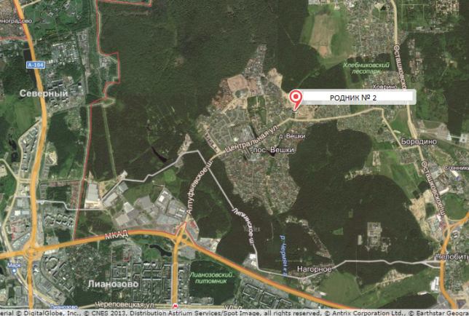 | 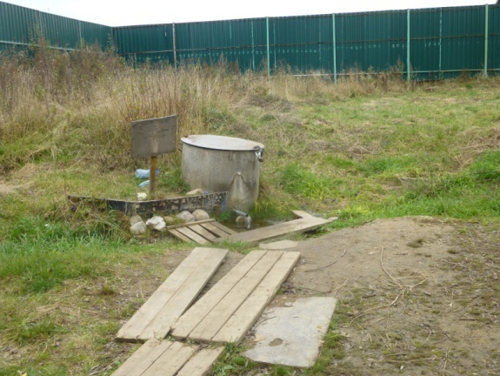

Цель работы: очистка и благоустройство родников на территории городского округа Мытищи, формирование бережного отношения к природе у учащихся и населения.
Задачи:
- составление паспорта на родники,
- определение экологических критериев состояния родников,
- определение степени загрязненности родников,
- получение опыта участниками практических действий по улучшению экологической ситуации, связанной с родниками,
- практическая деятельность по защите объекта,
- пропаганда его ценности и необходимости сохранения,
- разработка программ восстановления,
- составление карты расположения родников для информирования жителей о качестве воды.
Кроме того, мы надеемся, что в ходе реализации проекта мы сможем повлиять на формирование экологической культуры не только у участников проекта, но и у широких масс общественности.

Структура проекта.
Проект охватывает такие разделы науки, как история, экономика, география, математика, информатика, социология. Поэтому решили создать семь экспертных групп.
Первая группа “Историки”. Собирают информацию о возникновении родников, их значении для жителей, встречаются со старожилами.
Вторая группа “Аналитики”. Анализируют отечественный опыт работы в данном направлении. Проводят социологический опрос населения, анкетирование, анализируют полученный материал.
Третья группа “Экологи”. Проводят исследование химического и биологического состава воды и почвы, обрабатывают результаты исследований.
Четвертая группа “Технологи”. Планируют производство работ.
Пятая группа “Проектировщики”. Выполняют чертежи реконструкции родника.
Шестая группа “Экономисты”. Составляют сметы по благоустройству и реконструкции родников. Работают со справочными материалами. Проводят консультации со специалистами.
Седьмая группа "Планировщики". Разрабатывают график проведения работ.

I. ЭКОЛОГИ
Предмет исследования в рамках проекта.
РОДНИК — естественный выход подземных вод на земную поверхность на суше или под водой (подводный источник).
Образование источников может быть обусловлено различными факторами:
- пересечением водоносных горизонтов отрицательными формами современного рельефа (например, речными долинами, балками, оврагами, озёрными котловинами),
- геолого-структурными особенностями местности (наличием трещин, зон тектонических нарушений, контактов изверженных и осадочных пород),
- фильтрационной неоднородностью водовмещающих пород и др.
Родники бывают: восходящими – напорными и нисходящими – безнапорными; временно действующими (сезонными) и постоянно действующими и др.
По классификации советского гидрогеолога А. М. Овчинникова выделяется три группы источников в зависимости от питания водами: верховодки, грунтовыми или артезианскими водами.
Источники первой группы, питающиеся верховодкой, располагающиеся обычно в зоне аэрации, имеют резкие колебания напора (вплоть до полного иссякания), химического состава и температуры воды.
Источники, питающиеся грунтовыми водами, отличаются большим постоянством во времени, но также подвержены сезонным колебаниям напора, состава и температуры. Они подразделяются на эрозионные (появляющиеся в результате углубления речной сети и вскрытия водоносных горизонтов), контактные (приуроченные к контактам пород различной водопроницаемости) и переливающиеся (обычно восходящие, связанные с изменчивостью пластов или с тектоническими нарушениями).
Источники артезианских вод отличаются наибольшим постоянством режима; они приурочены к областям разгрузки артезианских бассейнов.
Вода играет главную роль во всех важнейших физиологических процессах. При ее непосредственном участии проходят процессы обмена веществ, пищеварения, образования тканей, регулирования температуры тела, удаления шлаков из организма и многое другое.
Вода обладает одним удивительным свойством: она является почти универсальным растворителем. Благодаря этому качеству вода может быть использована организмом многократно.
Другое уникальное свойство воды состоит в том, что в твердом состоянии, т.е. в виде льда, ее удельный вес становится меньше, чем в жидком. Это свойство, по существу, спасает жизнь на Земле. Благодаря ему поверхность водных объектов зимой покрывается тепловым барьером – льдом, который предотвращает промерзание водных объектов до дна и тем самым спасает от замерзания и гибели многочисленные организмы, живущие в водной массе и на дне.
С родниками связаны многие легенды и обычаи местного населения. Воду некоторых родников местное население считает святой, целебной, используемой при лечении различных заболеваний. На некоторых родниках сооружены часовни, которые представляют собой историческую и культурную ценность. Термин «природная родниковая вода» означает, что состав минералов в этой воде не подвергался никаким физико-химическим изменениям. При этом она может быть профильтрованной или обработанной каким-либо иным способом.
Родниковая вода доходит до нас в своем первозданном, природном по своему гидрохимическому составу виде. Родниковая вода из экологически чистого проверенного источника практически не нуждается в очистке: добираясь из недр до поверхности Земли и проходя через песок и гравий, она подвергается естественной и практически идеальной очистке.
В отличие от родниковой воды, все другие типы воды требуют очистки с помощью различных технологий изменяющих физико-химический состав и природную структуру воды. Это связано с тем, что присутствующие в исходной воде в повышенной концентрации различные вещества требуют значительных преобразований для достижения водой соответствия нормам СанПин для питьевой воды. Пить родниковую воду полезно, потому что:
- благодаря естественной фильтрации она полностью сохраняет свои природные качества, структуру и свойства;
- ее не обеззараживают хлором, не озонируют, не подвергают иному физико-химическому воздействию, не добавляют микроэлементы и всевозможные добавки;
- в ней много кислорода;
- она является практически асептичной и ее не надо кипятить.
Минусы родниковой воды:
- пить можно воду только из проверенных, т.е. безопасных родников, нужно постоянно быть в курсе последних данных о проверках, которые регулярно проводит «Центр гигиены и эпидемиологии». Поскольку эта информация плохо освещается в СМИ, люди продолжают пользоваться водой из родников, признанными опасными;
- многие родники расположены далеко от населенного пункта и в неудобном месте – в оврагах, низинах и т.д. Это значит, что на машине к ним не подъедешь;
- некоторые родники бьют из земли слабой струйкой, и емкости набираются слишком долго;
- родниковую воду нельзя хранить дольше недели, так как она теряет свои органолептические качества.
У нас бытует потребительское мнение: воды на Земле много, бери, сколько душе захочется, делай с ней все, что заблагорассудится. Действительно водные ресурсы нашей планеты велики и остаются неисчерпаемыми с общим запасом воды 145703, 2 тыс. куб. км, но, однако, запасы питьевой воды пригодной для использования очень и очень ограничены, т.е. составляют около 0,3 – 0,4 % объема всей свободной воды на Земле. Ещё меньше имеется пригодной для пищевой промышленности и потребления населением «чистой воды», т.е. воды без запаха, привкуса и не содержащей большого количества солей, особенно солей железа. Родники являются стратегическими объектами природы. При возникновении чрезвычайной ситуации они могут выступать как единственные источники питьевой воды для населения. Лучшие слова о ней уже сказаны писателем Антуаном де Сент-Экзюпери – человеком, который очень хорошо знал, что это такое – умирать от жажды в раскаленной от зноя пустыне: «Вода! У тебя нет ни вкуса, ни цвета, ни запаха, тебя не опишешь, тобою наслаждаешься, не понимая, что ты такое. Ты не просто необходима для жизни, ты и есть сама жизнь. Твоим милосердием снова отворяются иссякшие родники сердца».
Наша зависимость от воды огромна. Достаточно сказать, что вода составляет почти 100 % массы тела человеческого эмбриона, а у новорожденного достигает 80 %. Да и в организме взрослого человека ее около 65 %. Потеря всего 10 % объема воды организмом может вызвать тяжелейшие последствия для здоровья, а 20% - приводит к его гибели.

II. ИСТОРИКИ
Освещение истории рассматриваемого вопроса
С древних времен родники использовались людьми как источник гарантированно чистой питьевой воды. Традиционно, одним из основных требований при обустройстве крепостей и поселений было наличие независимого источника воды на территории. Это было обусловлено заботой о выживании. На протяжении всей истории человечества – родники были стратегическими объектами и подразумевали постоянную борьбу за них. Во многих летописях и хрониках присутствуют сюжеты отравления или предотвращения отравлений родников и источников питьевой воды. Лишь в последние сто лет, с развитием урбанизации и появлением промышленных станций водоочистки значение родников стало снижаться.
Говоря о типичном благоустройстве родников, обычно работы производятся местными жителями и активистами РПЦ из близлежащих культовых сооружений. Вначале убирают мусор в самом роднике и рядом с ним. Затем окапывают землю вокруг родника, снимают накопившуюся грязь. Чтобы к источнику было удобно подойти, иногда обкладывают его камнями. Иногда случается так, что рьяные и малограмотные сотрудники санитарных служб используют на все случаи жизни один рецепт очистки источника воды от всех мыслимых и немыслимых загрязнителей — хлорирование. Такие действия могут окончательно погубить родник. Дело в том, что кроме выполнения функции снабжения людей качественной питьевой водой, родники являются и достаточно редкими природными объектами. Многие родники являются памятниками природы местного или федерального значения. По мнению некоторых ученых, природные особенности практически всех сохранившихся в нетронутом виде родников настолько высоки, что большинству из оставшихся незамеченных источников необходимо также придать охранный статус. Хлорируя воду родника, такие псевдоспециалисты легко убивают уникальную экосистему, даже не заметив этого. Такое допустить нельзя. В родник не должно попасть никаких химических препаратов.

III. АНАЛИТИКИ
Анализ отечественного опыта работы в рамках этого направления
В Подмосковье расположены родники, при благоустройстве которых проводились значительные работы. Это:
Родник «Царевна-лебедь» в усадьбе Покровское-Стрешнево. По мнению многих жителей - единственный источник действительно чистой воды в Москве. Он расположен на территории большого лесопарка у реки Химки. Согласно истории, кристально чистая вода из этого источника способна творить чудеса – благодаря именно этому роднику, императрица Елизавета Петровна излечила свои трофические язвы (отсюда и «Царевна» в названии). Инфраструктура родника хорошо развита, так как является частью крупного парка. Родник благоустроен: имеются различные информационные таблички, скамейки, часовня.
Родник «Гремячий ключ», расположенный в Сергиево-Посадском районе является одним из самых красивых и популярных в Подмосковье. Родник бьет из расщелины с высоты 25 метров, благодаря чему многие именуют его гордым словом «водопад». По легенде, источник появился на этом месте более 600 лет назад, когда преподобный Сергий Радонежский остановился передохнуть и помолиться об объединении русского народа. Родник благоустроен, есть навесы, скамейки, купели и парковка.
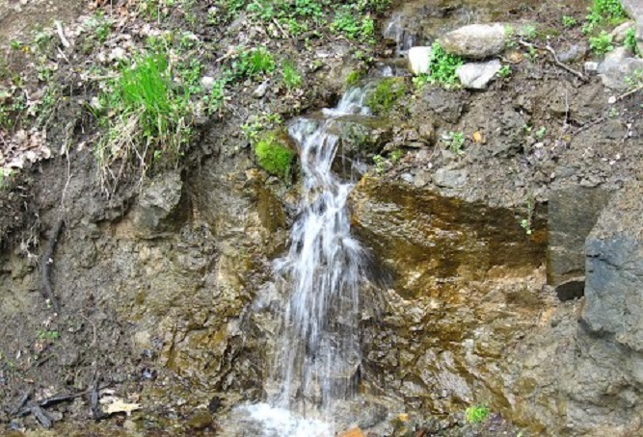
Рядом с селом Талеж находится одно из красивейших мест Подмосковья - источник имени преподобного Давида. Его территория мало кого оставляет равнодушным: маленькие часовни, изящная беседка, звонница, аккуратные дорожки посреди деревьев. По словам туристов, от места веет спокойствием, вода чистая и свежая.
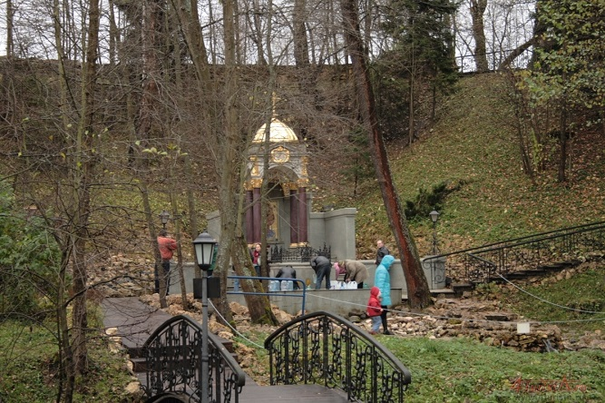
Достижения города/предприятия/организации/учреждения по данному вопросу за последние 5 лет
На территории городского округа Мытищи наиболее ярким примером благоустройства источников можно назвать проект по обустройству родника в лесном массиве между д. Афанасово и с. Троицкое.
Воды родника впадают в безымянный ручей Кашинской долины, идущей в Клязьминское водохранилище. Родник пользуется большой популярностью у жителей окрестных деревень и расположенных рядом домов отдыха (около 100 человек в сутки). Территория вокруг родника благоустроена, под руководством протоирея Владимира, из церкви Троицы Живоначальной в Троицком-Шереметьево.
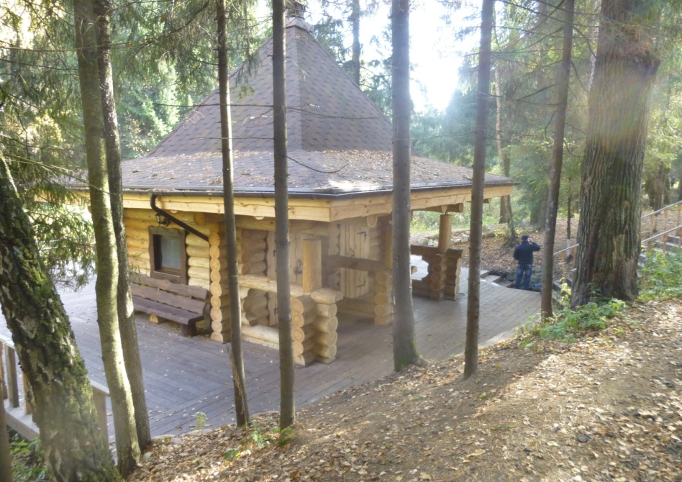

IV. ТЕХНОЛОГИ
Технологическая новизна предлагаемой инициативы
В рамках реализации проекта мы планируем совместную деятельность МКУ «Леспаркхоз», Клуба и Администрации г.о. Мытищи. Мы считаем, что эта работа позволит воспитать правильное отношение к природе, что позволит улучшить экологическую обстановку в будущем.
Наша акция будет первым светским мероприятием, в рамках которого будет благоустроено более пяти родников. На территории городского округа Мытищи ранее не проводилось подобных мероприятий. Все случаи носили эпизодический характер и так или иначе были связаны с храмами РПЦ расположенными рядом.

В настоящее время планируется работа по благоустройству и чистке следующих родников:
 | г.о. Мытищи, Московская область, Липкинское шоссе, вблизи п. Нагорное | Широта 55°54′13″N (55.90358)  Долгота 37°37′15″E (37.620914)
 | г.о. Мытищи, Московская область, д. Вешки | Широта 55°55′54″N (55.931643)  Долгота 37°37′26″E (37.623941)
 | г.о. Мытищи, Московская область, рядом с садовым товариществом Природа-Абакумово | Широта 55°59′39″N (55.994169)  Долгота 37°31′37″E (37.526941)
 | г.о. Мытищи, Московская область, вблизи поселка Пироговский | Широта 55°59′13″N (55.986944)  Долгота 37°44′54″E (37.748331)
 | г.о. Мытищи, Московская область, вблизи поселка Пироговский | Широта 55°58′54″N (55.981666)  Долгота 37°45′30″E (37.758329)
 | г.о. Мытищи, Московская область, Олимпийский проспект, 39 | Широта 55°55′42″N (55.928461)  Долгота 37°45′7″E (37.751933)
 | г.о. Мытищи, Московская область, в лесном массиве между д. Афанасово и с. Троицкое. | Широта 55°58′20″N (55.972222)  Долгота 37°35′16″E (37.587775)

В ходе реализации проекта планируется производство следующих работ:
- Очистка территории от мусора и разросшихся растений;
- Чистка и замена (при необходимости) капотажных камер родников;
- Обустройство гидроизоляции территории прилегающей к капотажной камере;
- Обустройство водозабора родника;
- Благоустройство прилегающей территории – установка навеса, контейнеров для сбора мусора, информационных табличек.
Мы планируем размещение информационных табличек с названием ключа, легендами и преданиями об этом источнике (если есть), с описанием правил поведения около него. На табличке планируется указать охранный статус родника (если источник его имеет). В том случае, если родник находится на туристическом маршруте или обозначен на туристических картах, на информационной табличке будет размещена карта маршрута и указаны ближайшие интересные для туристов места. Планируется, что таблички, размером 40*60 сантиметров, изготовленные из пластика методом прямой печати будут достаточно стойкими к природным воздействиям, чтобы прослужить жителям долгие годы.

V. ПЛАНИРОВЩИКИ
График мероприятий по проекту.
Этапы реализации проекта в срок с 3 июня 2016 до 18 сентября 2017 года
- Изыскание средств для благоустройства родников – май-июнь;
- Проведение подготовительного этапа: – июнь;
- Обследование родников, подготовка описания и рекомендаций по охране родника;
- Проведение исследований по загрязнению воды (МБУДО ДЮЦ «Турист») - июль 2016-март 2017 года;
- Проведение работ по благоустройству родников – июль 2016-август2017;
- Очистка территории родника от мусора, сухой травы, разросшихся растений;
- Обустройство водозабора на роднике (обеспечение недопущения попадания грунтовых или поверхностных вод в капотажную камеру, предотвращение попадания мусора в зону водозабора, установка очистной, переливной и водозаборной системы) (силами МБУДО "ДЮЦ "Турист", Клуба и МКУ «Леспаркхоз»);
- Освещение очистки и благоустройства каждого родника в СМИ – по мере проведения работ - июль 2016 -август 2017 года;
- Установка информационных табличек у родников по мере благоустройства (силами МБУДО "ДЮЦ "Турист", Клуба и Администрации г.о. Мытищи) - июль-август 2017 года.
- С сентября 2016 года наша команда принимает участие в программе Губернатора "Родники Подмосковья".
VI. ПРОЕКТИРОВЩИКИ
Значение рассматриваемого вопроса для населения района, города, округа («социальный эффект»).
В ходе реализации проекта, кроме непосредственной очистки и благоустройства родников мы планируем решить следующие социально-значимые задачи:
- Обеспечить население дополнительными источниками нецентрализованного водоснабжения;
- Благоустроить территорию прилегающую к роднику;
- сформировать навыки исследовательской деятельности по изучению экологического состояния родников у участников проекта.
- привлечь внимание населения к практической природоохранной и экологической деятельности через освещение реализации проекта в СМИ.
Учитывая высокую популярность отдельных родников, можно также говорить об улучшении отношения населения к организациям/учреждениям, принявшим участие в благоустройстве родников. Ожидаемые результаты:
1. Во время реализации проекта предполагается вовлечь представителей власти, общественности, бизнеса.
2. Своим участием проект будут поддерживать около 300 человек (туристы, их родители, пенсионеры, местные жители).
3. В ходе реализации проекта будет проводиться агитация просветительского и экологического характера (выпуск информационных материалов, статьи в газету «Родники» и другие средства массовой информации и социальные сети).

VII. ЭКОНОМИСТЫ
Разработан предварительный бюджет проекта (на 1 родник):
№ п/п | Виды расходов | Макси-мальная сумма | Мини-мальная сумма | Для проведения какого мероприятия необходим этот расход
 | Доски обрезные | 4000 | 3500 | Навес, скамейка, столик
 | Гвозди | 300 | 350 | Скамейка, столик, навес
 | Щебень | 900 | 800 | Благоустройство тропинки и площади родника
 | Столбы для скамеек и навеса | 3000 | 2500 | Навес, скамейка, столик
 | Всего | 8200 | 7150
При разработке бюджета проекта мы ознакомились с рыночными ценами на доски (от 5500 до 7000 рублей за кубометр).
По смете благоустройства и реконструкции Родника нам необходимо максимум 8200 рублей, минимум - 7150 рублей.
Заключение:

В рамках осуществления данного проекта спланированы совместные мероприятий по обследованию, изучению, паспортизации и благоустройству родников городского округа Мытищи, в организации и проведении которых приняли участие сотрудники Администрации г.о. Мытищи, работники МКУ «Леспаркхоз» и учащиеся МБОУ «Гимназия № 1». Кроме того, в рамках программы «Родники Подмосковья» Правительством Московской области выделены средства для благоустройства трех родников. В ходе реализации данного проекта проведен ряд мероприятий. В частности, установлено точное место нахождения родников по GPS. Посредством отбора проб в период с 3 июня 2016 г. по 20 июня 2018 г. и проведения их экспертного исследования (который проводился с использованием мини-экспресс-лаборатории «Пчёлка-У/хим» в МГОУ «Гимназия № 1», а затем в химической лаборатории МГОУ) определено экологическое состояние и степень загрязненности родников. Согласно выводам экспертов по вопросу санитарно-эпидемиологического состояния анализируемых проб воды: по химическим показателям пробы воды соответствуют государственному нормативу (железо (Fe) < 50 (предельно допустимая концентрация (ПДК) 300 мкг/л), медь (Cu) 5,93 (ПДК 1000), цинк (Zn) < 2,0 (ПДК 1000 мкг/л), мышьяк (As) < 2,0 (ПДК 10 мкг/л), кадмий (Cd) < 0,1 (ПДК 1 мкг/л), свинец (Pb) < 0,2 (ПДК 10 мкг/л)); по общим, органолептическим и микробиологическим показателям пробы воды не соответствуют государственному нормативу (обнаружено: наличие общих и термотолерантных колиформных бактерий (норма по СанПиН 2.1.4.1175-02 – отсутствие) и колифагов – 30 БОЕ/100мл (норма – отсутствие)). Основываясь на типовых образцах нами составлены паспорта на родники (с указанием в них следующих сведений: название родника, координаты по GPS, геологические условия выхода воды, физические характеристики воды, сведения о соответствии химических показателей пробы воды государственному нормативу), с внесением в них данных полученных в ходе исследования родников. С учетом результатов обследования родников, разработана программа проведения практических мероприятий по восстановлению родников. В целях наработки опыта работы по улучшению экологической ситуации, связанной с родниками, с привлечением школьников – активистов волонтерского движения проведены мероприятия по очистке участков местности, на которых расположены родники и по их обустройству. Составлена карта расположения родников, с указанием сведений о качестве воды в них, позволяющая людям, ранее набиравшим воду, в том числе и из загрязненных источников, выбирать источники, в которых вода наиболее чистая; в целях повышения уровня экологической культуры общественности и формирования у населения нацеленности на сохранение родников и осознания ценности родников, а также на осуществление практической деятельности по защите природных объектов, проведено информирование жителей по данному вопросу. На территории городского округа Мытищи ранее не проводилось подобных мероприятий. Все случаи носили эпизодический характер и так или иначе были связаны с храмами Русской Православной Церкви, расположенными рядом.
В результате проведенных мероприятий полностью оборудованы два родника расположенных вблизи поселка Пироговский (широта 55°58′54″N (55.981666), долгота 37°45′30″E (37.758329)) и д. Вешки, (широта 55°55′54″N (55.931643), долгота 37°37′26″E (37.623941)) и проведено частичное благоустройство мест нахождения еще пяти родников, находящихся вблизи п. Нагорное, п. Пироговский, д. Афанасово и с. Троицкое, СНТ «Природа-Абакумово», д. 39 на Олимпийском проспекте г.о. Мытищи. Проведены: очистка территории от мусора и разросшихся растений; чистка и замена капотажных камер родников; обустройство гидроизоляции территории, прилегающей к капотажной камере; обустройство водозабора родника; благоустройство прилегающей территории – установка навеса, контейнеров для сбора мусора, информационных табличек). Результаты доведены до заинтересованных сторон.
Мы считаем, что эта работа позволит воспитать правильное отношение к природе, что позволит улучшить экологическую обстановку в будущем.

Использованная литература:
- 1.​ Ашихмина Т.Я. Школьный экологический мониторинг.- М.: «Агар», 2000.
- 2.​ Балабан И.В., Смирнов С.А.500 родников Подмосковья.- Чебоксары. : "ИПК"Чувашия" , 2006.
- 3.​ Водная стратегия РФ на период 2020 года. Утверждена распоряжением Правительства РФ от 27 августа 2009 г.№ 1235-р (с изм. от 28.12.2010 г.).
- 4.​ Водный кодекс РФ от 3 июня 2006 г. № 74-ФЗ. – с.59.
- 5.​ Голубкина Н. А. Лабораторный практикум по экологии/ М.:ФОРУМ, 2008.
- 6.​ Зверев, А. Т. Экология. Практикум / М.: ОНИКС 21 век, 2004.
- 7.​ Лабораторный практикум по курсу «Экология» / Сост.Е.П.Кремлев и др.; Под общ. ред. Е.П.Кремлева. — Гродно: ГрГУ,2002. — 159 с.;
- 8.​ Муравьев А.Г., Пугал Н.А., Лаврова В.Н. Экологический практикум: Уч. пособие / Под ред. к.х.н. А.Г. Муравьева. – СПб.: Крисмас+, 2003. – 176 с.
- 9.​ Муравьев А.Г., Данилова В.В., Смолев Б.В., Лавриненко А.А. Руководство по применению мини-экспресслаборатории «Пчелка-У» / Под ред. Муравьева. Изд. 3-е, перераб. и дополн. – СПб.: Крисмас+, 2006. – 136 с.
- 10.​ Практическое руководство по оценке экологического состояния малых рек: Уч. пособие / Под ред. д.б.н. В.В. Скворцова. – Изд. 2-е, перераб. и доп. – СПб.: «Крисмас+», 2006. – 176 с.

Приложение.

Схема расположения родников городского округа Мытищи.

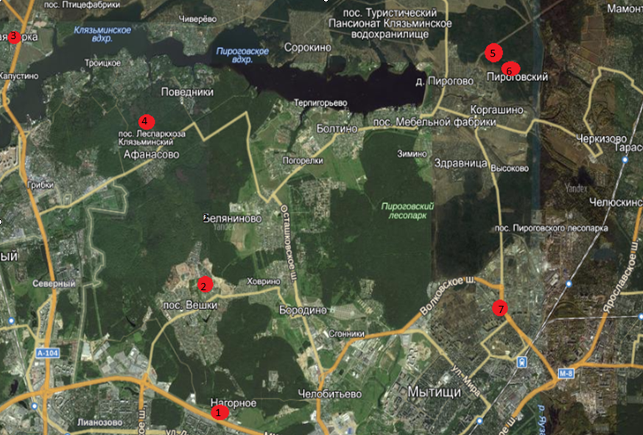

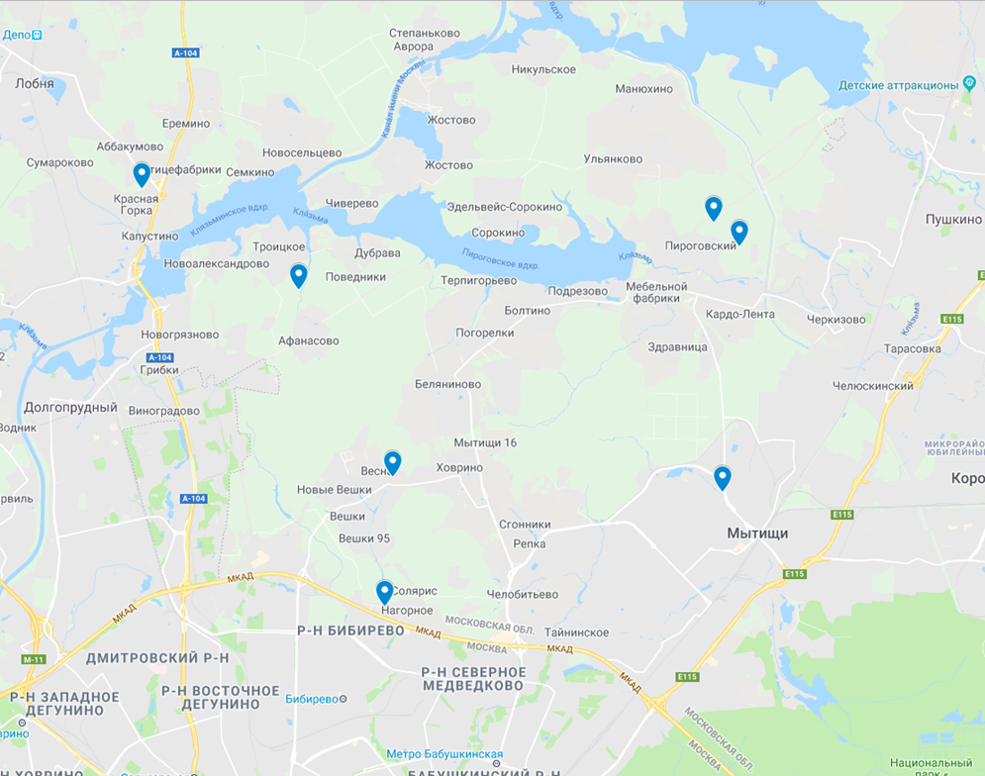

Место отбора проб:
Московская область, городской округ Мытищи, Олимпийский проспект, 29б.

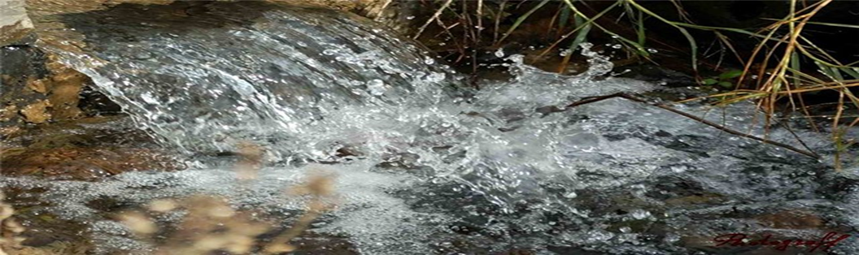

Родник № 7
Московская область, городской округ Мытищи,
Олимпийский проспект, 29б

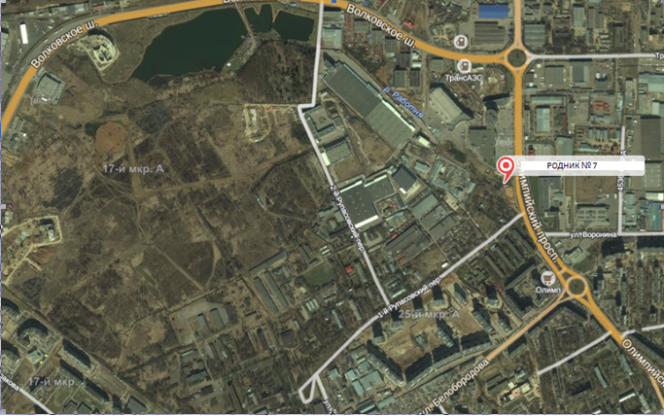

Общие и органолептические показатели качества поверхностной воды
Таблица 1
№ | Наименование определяемого показателя | Единица измерения | В291015КИ-4 | Норма,  СанПиН 2.1.5.980-00  ГН 2.1.5.1315-03  СанПиН 2.1.4.1074-01 | НД на методику  выполнения измерений
1 | Сухой остаток | мг/дм3 | 260 | Не более 1000 | ПНД Ф  14.1:2.114-97
2 | Аммоний | мг/дм3 | <0,03 | Не более 2,0 | ФР.1.31.2013.16570
3 | Нитриты | мг/дм3 | <0,01 | Не более 3,0 | ФР.1.31.2013.16572
4 | Нитраты | мг/дм3 | 39 | Не более 45 | ФР.1.31.2005.01724
5 | Фосфаты | мг/дм3 | <0,5 | Не более 3,5 | ФР.1.31.2005.01724
6 | Хлориды | мг/дм3 | 27 | Не более 350 | ФР.1.31.2005.01724
7 | Нефтепродукты | мг/дм3 | <0,005 | Не более 0,1 | ПНД Ф 14.1:2:4.128-98
8 | Фенол | мг/дм3 | <0,0001 | Не более 0,001 | ФР.1.31.2012.13726
9 | Растворенный кислород | мгО2/дм3 | 10 | Не менее 4 | ПНД Ф 14.1:2.101-97
10 | Ртуть | мг/дм3 | <0,00001 | Не более 0,0005 | ПНД Ф 14.1:2:4.243-07

Содержание в воде химических элементов
Таблица 2
№ | Элемент | В291015КИ-4 | ПДК,  ГН 2.1.5.1315-03  мкг/л | Примечания
1 | Железо (Fe) | <50 | 300 | 3кл.оп./орг.окр
2 | Медь (Cu) | 5,93 | 1000 | 3кл.оп./с.-т.
3 | Цинк (Zn) | <2,0 | 1000 | 3кл.оп./орг.
4 | Мышьяк (As) | <2,0 | 10 | 1кл.оп./с.-т.
5 | Кадмий (Cd) | <0,1 | 1 | 2кл.оп./с.-т.
6 | Свинец (Pb) | <0,2 | 10 | 2кл.оп./с.-т.

Микробиологический анализ поверхностной воды
Таблица 3
№ | Показатель | Единица измерения | В291015КИ-4 | Норма  (СанПиН 2.1.4.1175-02) | Наименование НД на метод испытаний
1 | Общее микробное число | КОЕ/см3 | 27 | Не более 100 | МУК 4.2.1018-01
2 | Общие колиформные бактерии | КОЕ/100 см3 | Обнаружено | Отсутствие | МУК 4.2.1018-01
3 | Термотолерантные колиформные бактерии | КОЕ/100 см3 | Обнаружено | Отсутствие | МУК 4.2.1018-01
4 | Патогенные в том числе Сальмонеллы | КОЕ/100 см3 | Не обнаружено | Не допускается | МУК 4.2.1018-01
5 | Колифаги | БОЕ/100мл | 30 | Отсутствие | МУК 4.2.1018-01

Выводы по санитарно-эпидемиологическому состоянию воды

Результаты проведенного анализа воды, шифр пробы (В291015КИ-4)
По общим и органолептическим показателям анализируемая проба воды не соответствует государственному нормативу.
По химическим показателям анализируемая проба воды соответствует государственному нормативу.
По микробиологическим показателям проба воды не соответствует государственному нормативу.

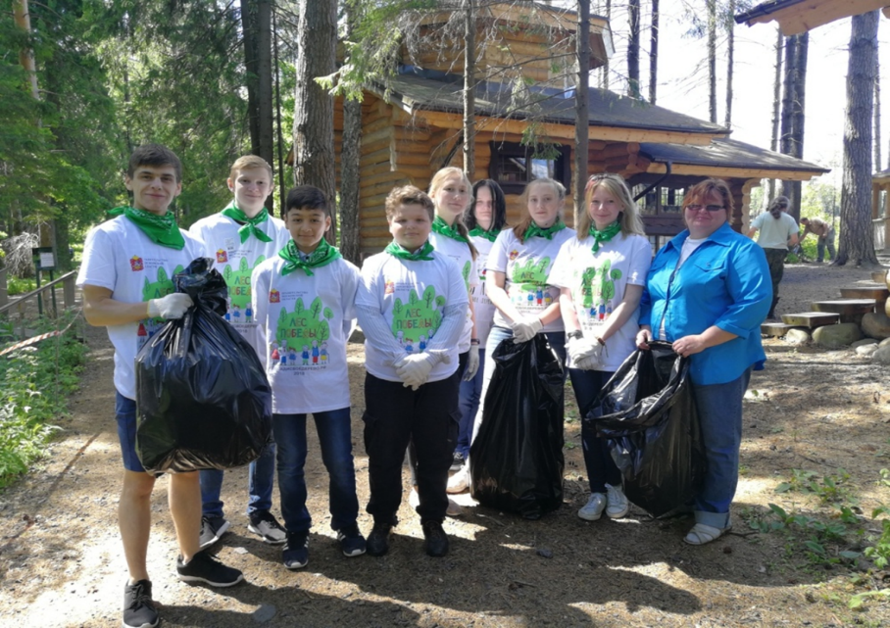
Отбор проб воды с использованием
мини-экспресс-лаборатории «Пчёлка-У/хим»

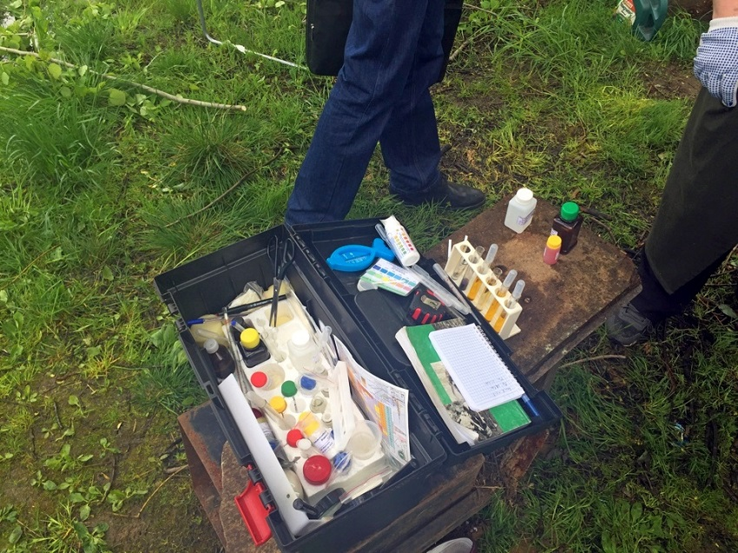

Очистка и благоустройство родников в городском округе Мытищи

